Выполнено Шевченко Глебом, группа 214-322

**Лабораторная работа №2**

**Оценка влияния параметров дискретизации на точность передачи изображения**

**Цель**: оценить влияния параметров дискретизации на точность передачи изображения с помощью показателей качества изображений.

Используемые языки программирования: Python.

Исходный сигнал:

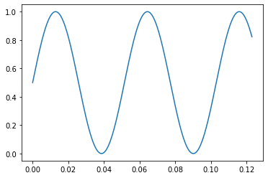

Полученный изображения:

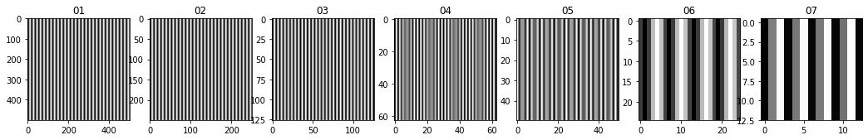

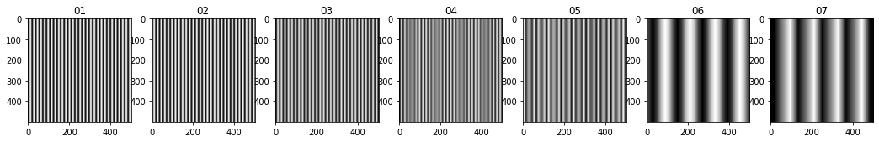

**Расчет метрик**:

|  |  |  |  |
| --- | --- | --- | --- |
| **Изображение** | **MSE** | **PSNR** | **SSIM** |
| 1 | 0,0 | Inf | 1,0 |
| 2 | 0,294 | 29,382 | 0,933 |
| 3 | 16,696 | 11,839 | 0,77 |
| 4 | 28,789 | 9,472 | 0,721 |
| 5 | 36,197 | 8,479 | 0,696 |
| 6 | 50,994 | 6,99 | 0,642 |
| 7 | 35,193 | 8,601 | 0,698 |

Графики:

**Вывод.** С увеличением частоты дискретизации увеличивается точность передачи изображения. В последнем варианте погрешность уменьшилась, потому что отношение частоты дискретизации к частоте исходного сигнала изменилось в другую сторону.